CE1/CE2

Double, moitié, triple, tiers, quadruple, quart.

Exercice 1:

Relie pour former des phrases justes.

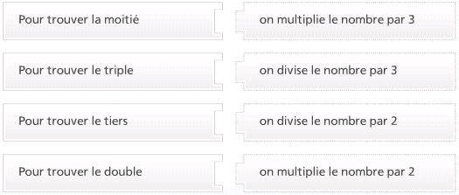

Exercice 2:

Relie pour former des phrases justes.

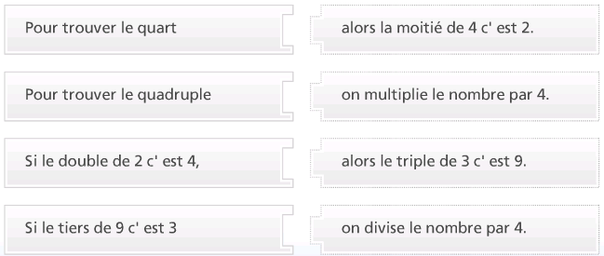

Exercice 3:

Est-ce vrai ou faux ?

Pour trouver le double d’un nombre, on le multiplie par 2. On peut aussi trouver le double en additionnant le nombre avec lui-même.



Exercice 4:

Est-ce vrai ou faux ?

La moitié, le tiers ou le quart d’un nombre est plus petite que le nombre lui-même.

Exercice 5:

Calcule.

- la moitié de 2 c’est ………

- la moitié de 10 c’est ………

- la tiers de 9 c’est ………

- le tiers de 27 c’est ………

- le tiers de 30 c’est ………

- le triple de 5 c’est ………

- le triple de 20 c’est ………

- le tiers de 60 c’est ………

Exercice 6

Calcule.

- le quadruple de 5 c’est ………

- la quadruple de 10 c’est ………

- la quart de 8 c’est ………

- le quart de 40 c’est ………

- le quart de 100 c’est ………

Exercice 7

Un employé gagne 3000 euros. Au commencement de sa carrière, il gagnait le tiers ?

Combien l’employé gagnait t-il lorsqu’il a commencé ?

Exercice 8

Tom a 20 billes. William en a le quart. Combien de billes a William ?

